Муниципальное бюджетное дошкольное образовательное учреждение "Центр развития ребенка детский сад №1 города Буйнакска"

Родительского собрания

в подготовительной группе «Гномики»
«Математика глазами детей,
родителей и педагогов»
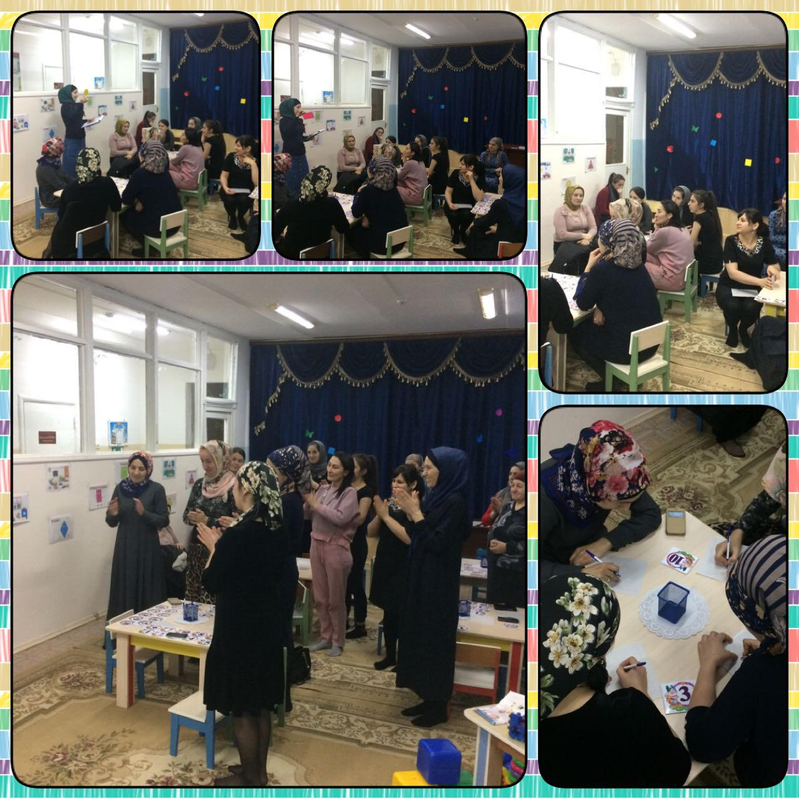

Воспитатели: Магомедова М.М.

2017
Математика глазами детей,
родителей и педагогов

Аннотация.
С помощью собрания оказать педагогическую информационную и
практическую помощь в развитии элементарных математических представлений дошкольников в условиях семейного воспитания и развития.
Ключевые слова: математические представления, семейное воспитание, педагогическая грамотность

Цель: нашего собрания повысить педагогическую грамотность родителей в вопросах развития математических представлений дошкольников.
Участники: родители, воспитатели.
Предварительная работа:
−Разработка памяток для родителей.
План проведения:

I. Организационный момент -вступительное слово.
III. Разминка для родителей (математические игры).
IV. Разное.
VII. Итог собрания.

Ход собрания
I. В настоящее время в связи с совершенствованием воспитания и обучения детей осуществляется поиск новых методов, средств обучения, причем таких, которые способствовали выявлению потенциальных возможностей каждого ребенка.
Дошкольникам доступны наиболее простые виды занимательных задач. По развивающему воздействию на детей можно выделить следующие основные виды:
1.Занимательные вопросы, задачи шутки, способствующие развитию логического мышления, сообразительности, являющиеся приемом активизации умственной деятельности.
2.Задачи
–головоломки, целью которых
– составить фигуры из указанного количества счетных палочек:3 равных квадрата из 10; квадрат и 2разных четырехугольника из 10;
3.Группа игр на составление (моделирования) плоских или объёмных

изображений объектов (Головоломка Пифагора», «Танграм» и т.д.)
4.Очень разнообразны наглядные задачи:
от самых простых - на пустых клеточках, продолжение ряда, к более сложным
–нахождение закономерностей рядов фигур, признаков отличия одной группы фигур от другой.
II В процессе решений этих задач у детей формируется умение сравнивать, обобщать, доказывать, делать выводы.
Развитие элементарных математических представлений у детей- это
не только знание цифр, чисел, решение задач, это и ориентировка в пространстве,
знание геометрических фигур, определение объемных фигур и плоских, а также знание различных цветов, определение качество предмета из чего он состоит.
Изучая, математику дети учатся слушать, и определять на ощупь. Участие родители в жизни детей необходимо родители должны показать существенные взаимосвязи предметов, учить рассуждать, сравнивать, сопоставлять.
Умение слушать закрепляется в занимательной игре:
−Попросить ребенка закрыть глаза, а самим хлопнуть в ладоши. Открыв глаза, ребенок должен сказать, сколько раз вы ударили, или поставить столько же кубиков, сколько он услышал звуков.
Другое задание:
−Одинаковое количество больших и маленьких кубиков положить в два ряда, спросить у ребенка, каких кубиков больше, каких меньше. Выполняя задание, ребенок должен не только дать четкий ответ, но так же уметь аргументировать его, рассказать о том, как он пришел к такому выводу.
Мышление неотделимо от речи. Речь и мышление развивается в тесной взаимосвязи. Представление о числе не может ограничиваться умением ребенка пересчитывать предметы. Необходимо добиваться от ребенка пониманием отношением между последовательными числами. Используя любой материал, имеющийся под рукой, камешки, горошины, фантики, солдатики, элементы строительного набора или мозаики
–можно сравнивать различные группы предметов, определяя словами отношения между числами: больше, меньше, поровну.
Рекомендуем, родителям занимаясь с детьми чаще использовать игровые методы.
Интересная для детей игра
«Что изменилось» позволяющая в занимательной форме усваивать сравнение двух предметов. Любимую игру для детей в мяч, тоже можно использовать для закрепления математических занятий. Во время прогулки вы
кидаете ребенку мяч и называете число. Ребенок, кидая мяч должен назвать число на один больше, или меньше.
Интересная и полезная игра для изучения состав числа «Угадай сколько».
Пересчитать с ребенком бусинки, взрослый раскладывает их в две руки. Ребенок должен назвать, сколько в правой и в левой. Так в играх дети усваивают представления об отношениях между числами, о равенстве и неравенстве, о составе числа из двух меньших, учатся аргументировать свои знания. Знакомя детей с начальными понятиями математики, надо помнить о том, что математика -это не только действия с числами. Большое значение в умственном развитии ребёнка имеет знакомство с измерениями. Умение измерять необходимо в повседневной жизни. Показывая, что меры бывают разными. Можно измерить, сколько крупы войдет в кастрюлю для каши, крупу измеряем ложками. В каждой семье бывают ситуации, когда надо что-то передвинуть, поменять местами мебель. Использовать и эту ситуацию, для обучения ребенка измерению: «Встанет ли шкаф на это место, куда вы хотите его передвинуть? Как это узнать? »
Так же необходимо знакомить ребенка с днями недели. Для этого нужно задавать ему не сложные задачки.
−Какой день настанет за вторником?
−Какой день недели перед четвергом? Так же надо использовать загадки.
В заключение хотелось бы отметить, что я осветила лишь небольшую долю обучение детей начальным представлениям математики. Основной задачей было показать, что главное в обучении ребенка не тот объём знаний, который будет дан, а тот развивающий эффект, который будет получен в результате обучения.
В итоге обучения ребенок должен научится; думать, рассуждать, давать ответы осмысленно, логически обосновывая их,
-значит вы достигли желаемого результата.

III. Разминка для родителей (математические игры). (Игры в приложении)
- Вспомнить порядковый счёт от 1 до 10.
- Вспомнить обратный счёт от 10 до 1.
- Посчитайте от 3 до 9, от 4 до 8.
- Посчитайте от 10 до 5, от 7 до 3.
- Угадай число, живущее между числами 5 и 7, 4 и 6, 9 и 7.
- Какое число больше 3 или 4, 7 или 8.
- Какое число меньше 1 или 3, 10 или 6.
Задание поиграем в игру «Молчанка»
Я вам буду задавать вопросы, а ответы на вопросы вы мне будете показывать карточкой- цифрой:
- сколько пальцев на правой руке?
- сколько глаз у светофора?
- сколько носов у двух собак?
- сколько ушей у двух мышей?
- сколько хвостов у двух котов?
Все верно показали. Молодцы!

Я теперь я буду показывать вам геометрические фигуры, а вы назовите предметы на которые они похожи.
Справились, молодцы!
Физминутка
В понедельник мы купались, (изображают плавание)
А во вторник рисовали, (изображают рисование)
В среду долго умывались, (умывание)
А в четверг в футбол играли. (бег на месте)
В пятницу мы прыгали, бегали, (прыгают)
Очень долго танцевали, (кружатся на месте)
А в субботу, воскресенье целый день мы отдыхали. (хлопают в ладоши)

Графический диктант «Собака»
Сейчас мы будем рисовать по клеточкам
И так собачка просит вас ответить на ее вопросы?
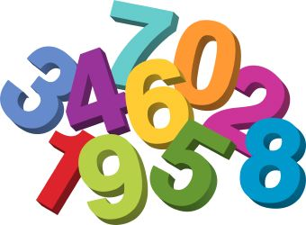
- если дерево выше куста, то куст …?
- если линейка длиннее карандаша, то карандаш …?
- если канат толще нитки, то нитка …?
- если сестра старше брата, то брат …?
- если река шире ручья, то ручей …?

И последнее задание «Задача»
На поляне росло 5 синих колокольчиков и 3 красных мака. Сколько всего цветов росло на поляне.
Разбираем задачу.
О чем говорится в задаче? (о цветах)
Что мы знаем о колокольчиках (их росло на поляне 5)
Что мы знаем о маках (их росло 3)
Что надо найти (сколько цветов росло)
Каким действием мы сделаем (знаком +)
Как запишем решение? (5+3)
Сколько получилось цветов (8)
Ответили на вопрос ? (да)

Молодцы! Все справились с заданием.

IV. Разное.

VII. Итог собрания.

Принять к сведению информацию, представленную в ходе родительского собрания, а результатах усвоения основной образовательной программы дошкольного образования сада.
Организовать и провести «Новогодний утренник » 27 декабря.
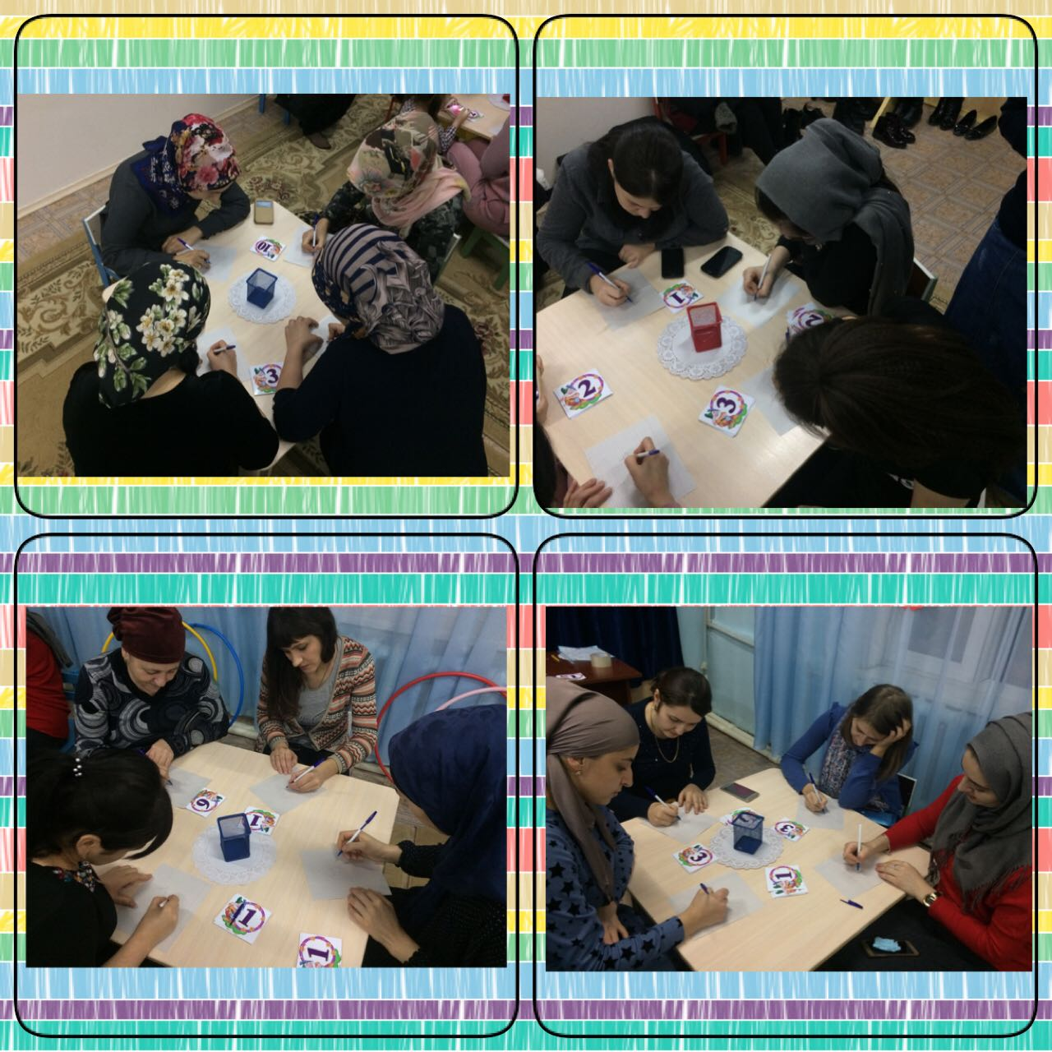
Принять к сведению и выполнить педагогические рекомендации по ФЭМП занимаясь с детьми чаще использовать игровые методы.

